KHOA CÔNG NGHỆ THÔNG TIN
BỘ MÔN CÔNG NGHỆ PHẦN MỀM


BÁO CÁO BÀI TẬP LỚN
HỌC PHẦN LẬP TRÌNH .NET

ĐỀ TÀI: ỨNG DỤNG QUẢN THƯ VIỆN

Nhóm sinh viên thực hiện:
STT | Họ tên | Mã SV | Mã lớp | Điểm
1 | Nguyễn Thị Kim Ngân | 671717 | K67CNPMB
2 | Nguyễn Hữu Thắng | 671867 | K67CNPMB
3 | Nguyễn Đình Thường | 671916 | K67CNPMB

HÀ NỘI - 2026
NHẬN XÉT CỦA GIÁO VIÊN

MỤC LỤC
Chương 1. Khảo Sát Và Phân Tích Bài Toán 1
1.1. Đặt vấn đề 1
1.2. Mục tiêu đề tài 1
1.3. Phạm vi đề tài 1
Chương 2: Phân Tích Và Thiết Kế Hệ Thống 2
2.1. Sơ đồ chức năng 2
2.2. Luồng hoạt động tổng quát 3
2.3. Thiết kế cơ sở dữ liệu 3
Chương 3: Thiết Kế Và Xây Dựng Giao Diện 4
3.1. Giao diện đăng nhập 4
3.2. Giao diện trang chủ 5
3.3. Quản lý sách 6
3.4. Quản lý độc giả 7
3.5. Mượn sách 8
3.6. Trả sách 9
3.7. Thống kê 10
Chương 4: Kiểm Thử Hệ Thống 10
4.1. Mục đích 10
4.2. Bảng kiểm thử 11
Chương 5: Kết Luận 11
5.1. Kết quả đạt được 11
5.2. Hạn chế 12
5.3. Hướng phát triển 12
TÀI LIỆU THAM KHẢO 12

Chương 1. Khảo Sát Và Phân Tích Bài Toán

1.1. Đặt vấn đề
Thư viện cần quản lý nhiều loại thông tin như sách, độc giả và hoạt động mượn trả sách.
Khi độc giả muốn mượn sách, nhân viên cần kiểm tra thông tin độc giả, kiểm tra tình trạng sách và lập phiếu mượn. Khi độc giả trả sách, hệ thống cần xác định phiếu mượn, kiểm tra thời hạn trả và cập nhật lại số lượng sách.
Do đó, cần xây dựng một hệ thống có khả năng lưu trữ dữ liệu tập trung và hỗ trợ các nghiệp vụ trên.

1.2. Mục tiêu đề tài
Hệ thống được xây dựng nhằm:
- Quản lý thông tin tài khoản.
- Quản lý thông tin sách.
- Quản lý thông tin độc giả.
- Quản lý hoạt động mượn sách.
- Quản lý hoạt động trả sách.
- Hỗ trợ tìm kiếm thông tin.
- Thống kê sách đang được mượn.
- Thống kê sách quá hạn.
- Kết nối và lưu trữ dữ liệu trên SQL Server.
- Xây dựng giao diện dễ sử dụng.

1.3. Phạm vi đề tài
Đề tài tập trung xây dựng ứng dụng quản lý thư viện trên máy tính.
Các chức năng chính:

HỆ THỐNG QUẢN LÝ THƯ VIỆN

Chương 2: Phân Tích Và Thiết Kế Hệ Thống

2.1. Sơ đồ chức năng
HỆ THỐNG QUẢN LÝ THƯ VIỆN

2.2. Luồng hoạt động tổng quát

2.3. Thiết kế cơ sở dữ liệu
Hệ thống dự kiến gồm các bảng chính:
Bảng TaiKhoan
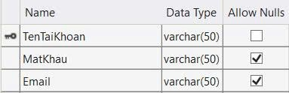
Bảng tblDocGia
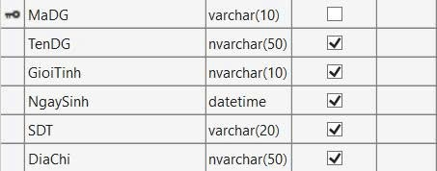
Bảng tblSach
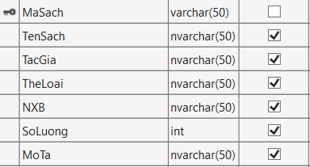
Bảng PhieuMuon
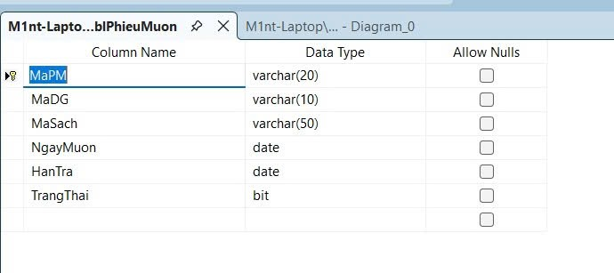
Quan hệ giữa các bảng
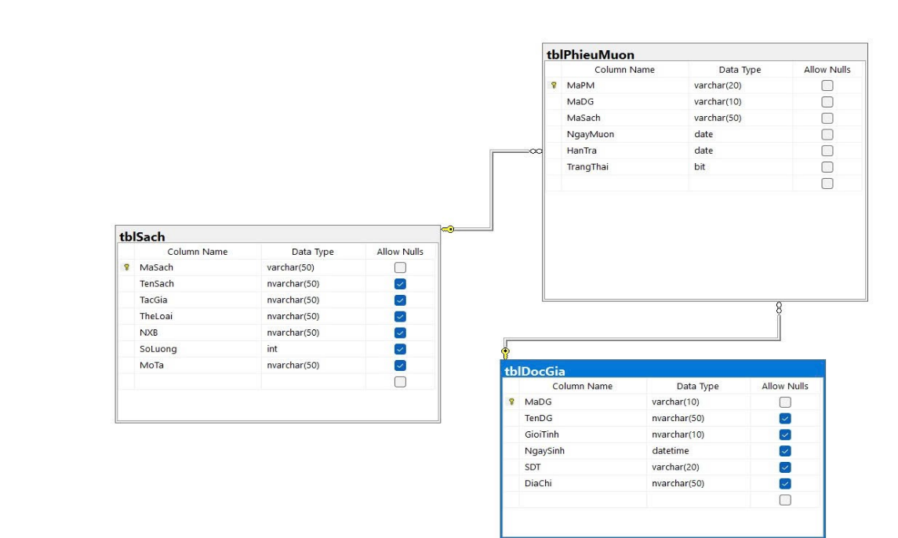
Lưu ý: phần tên trường và quan hệ này cần được đối chiếu với SQL thực tế của bạn trước khi đưa vào bản cuối cùng. Không nên để báo cáo và CSDL chạy thực tế lệch nhau.

Chương 3: Thiết Kế Và Xây Dựng Giao Diện

3.1. Giao diện đăng nhập
Giao diện đăng nhập gồm:
- Tên tài khoản.
- Mật khẩu.
- Nút Đăng nhập.
Khi người dùng nhập đúng thông tin tài khoản, hệ thống chuyển sang trang chủ.
Nếu thông tin không chính xác, hệ thống hiển thị thông báo lỗi.
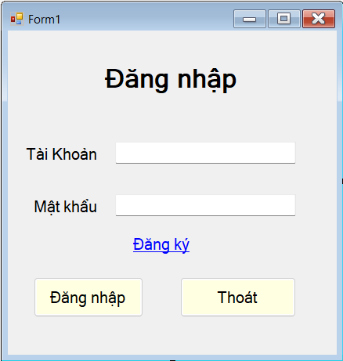

3.2. Giao diện trang chủ
Trang chủ được thiết kế gồm khu vực chức năng ở bên trái và khu vực thông tin hệ thống ở bên phải.
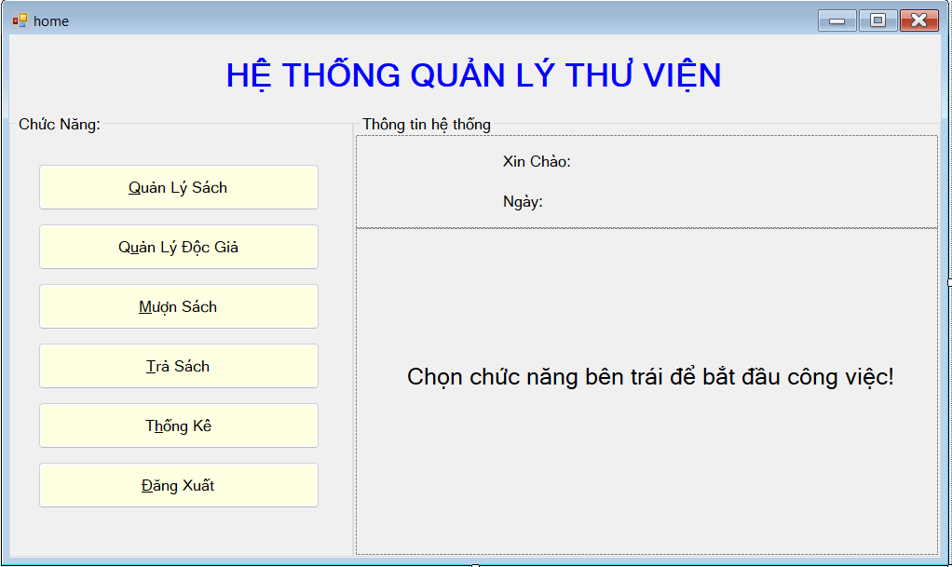Sau khi đăng nhập, phần “Xin chào” hiển thị tên tài khoản đang đăng nhập.

3.3. Quản lý sách
Chức năng quản lý sách cho phép người dùng:
- Hiển thị danh sách sách.
- Thêm sách.
- Sửa sách.
- Xóa sách.
- Tìm kiếm sách.
- Làm mới danh sách.
- Hủy thao tác.
- Quay lại trang chủ.
Quy trình

3.4. Quản lý độc giả
Chức năng này quản lý thông tin độc giả.
Các thao tác:
- Thêm độc giả.
- Sửa thông tin.
- Xóa độc giả.
- Tìm kiếm.
- Làm mới.
- Hủy.
- Quay lại trang chủ.
Giao diện:
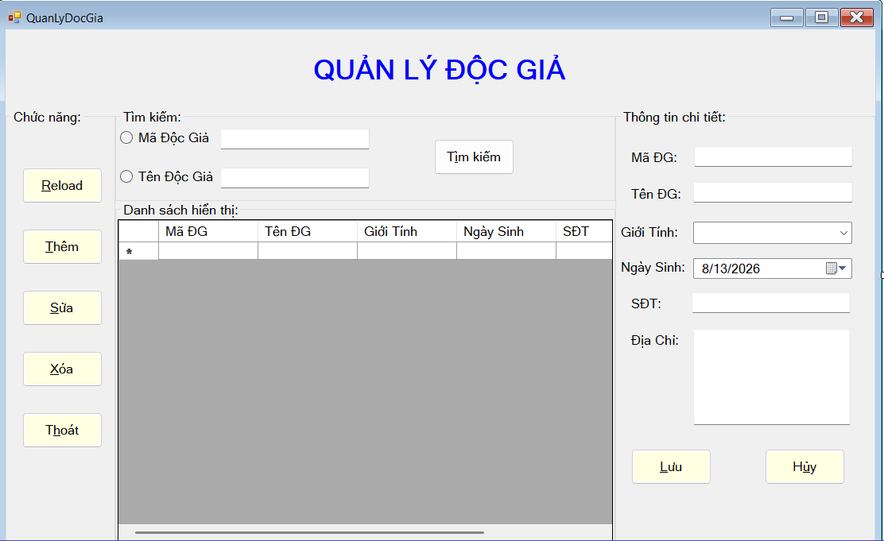

3.5. Mượn sách
Quy trình mượn sách:

Giao diện:
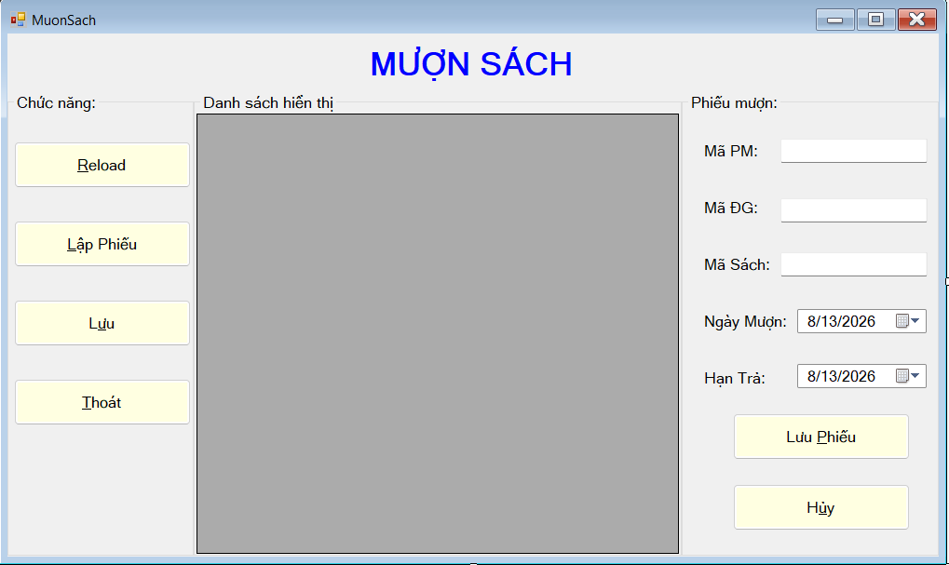

3.6. Trả sách
Khi trả sách, hệ thống kiểm tra thông tin phiếu mượn và thời hạn trả.
Quy trình:

Giao Diện:
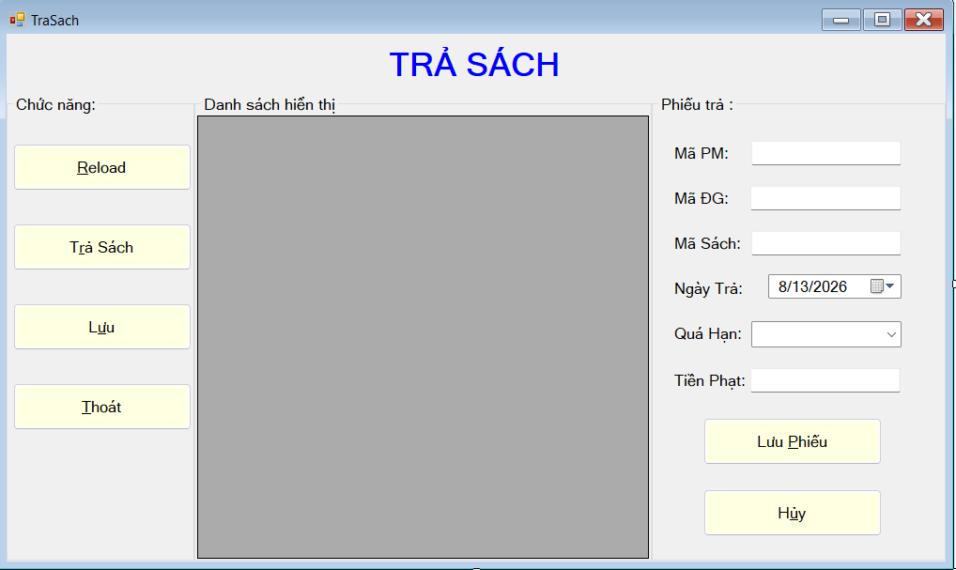

3.7. Thống kê
- Hệ thống hỗ trợ thống kê:
- Tổng số sách.
- Số sách đang được mượn.
- Số sách quá hạn.
Giao diện:
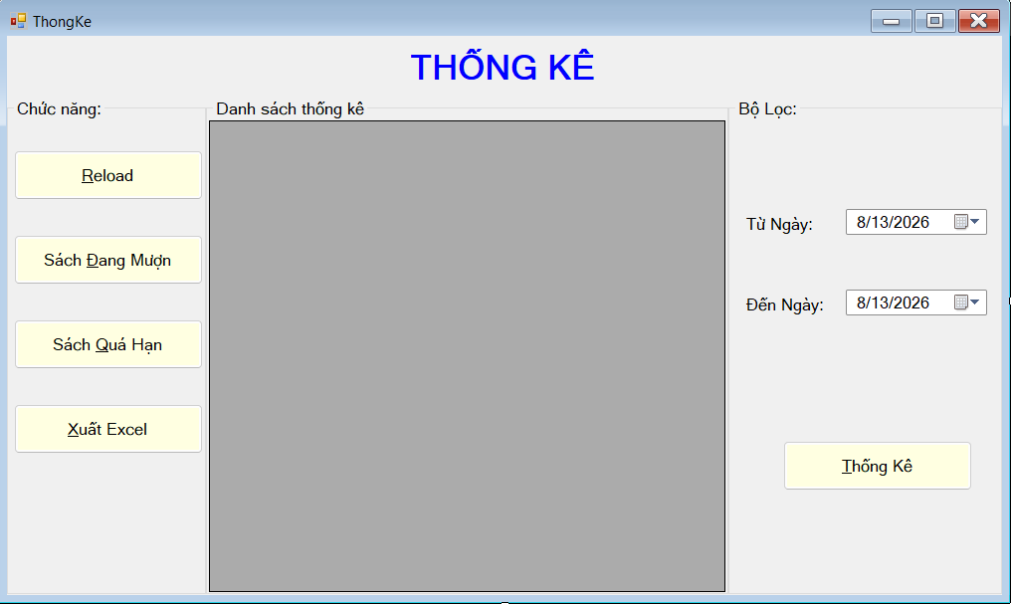

Chương 4: Kiểm Thử Hệ Thống

4.1. Mục đích
Kiểm thử nhằm xác định các chức năng của hệ thống hoạt động đúng với yêu cầu đặt ra và phát hiện các lỗi trong quá trình sử dụng.

4.2. Bảng kiểm thử
STT | Chức năng | Trường hợp kiểm thử | Kết quả mong muốn
1 | Đăng nhập | Đúng tài khoản, mật khẩu | Đăng nhập thành công
2 | Đăng nhập | Sai mật khẩu | Hiển thị thông báo
3 | Quản lý sách | Thêm dữ liệu hợp lệ | Thêm thành công
4 | Quản lý sách | Sửa dữ liệu | Cập nhật thành công
5 | Quản lý sách | Xóa sách | Xóa thành công
6 | Quản lý độc giả | Thêm độc giả | Thêm thành công
7 | Quản lý độc giả | Sửa độc giả | Cập nhật thành công
8 | Quản lý độc giả | Xóa độc giả | Xóa thành công
9 | Tìm kiếm | Nhập mã cần tìm | Hiển thị kết quả
10 | Mượn sách | Sách còn số lượng | Lập phiếu mượn
11 | Mượn sách | Sách hết | Thông báo không thể mượn
12 | Trả sách | Trả sách đúng hạn | Cập nhật thành công
13 | Trả sách | Trả sách quá hạn | Hiển thị trạng thái quá hạn
14 | Thống kê | Có dữ liệu mượn | Hiển thị thống kê

Chương 5: Kết Luận

5.1. Kết quả đạt được
Sau quá trình thực hiện, hệ thống đã xây dựng được các chức năng cơ bản của một phần mềm quản lý thư viện.
Các chức năng chính gồm:
- Đăng nhập.
- Quản lý sách.
- Quản lý độc giả.
- Mượn sách.
- Trả sách.
- Tìm kiếm.
- Thống kê.
- Kết nối SQL Server.
- Điều hướng giữa các Form.
Giao diện được xây dựng bằng Windows Forms, giúp người sử dụng dễ dàng thao tác với các chức năng của hệ thống.

5.2. Hạn chế
Do thời gian thực hiện có hạn, hệ thống vẫn còn một số hạn chế:
- Chưa có phân quyền người dùng chi tiết.
- Chức năng thống kê còn đơn giản.
- Chưa có chức năng xuất báo cáo.
- Giao diện còn có thể cải thiện thêm.
- Chưa hỗ trợ sao lưu và phục hồi dữ liệu.

5.3. Hướng phát triển
Trong tương lai có thể phát triển thêm:
- Phân quyền Admin/Nhân viên.
- Quản lý lịch sử mượn trả.
- Tự động tính tiền phạt quá hạn.
- Xuất báo cáo Excel/PDF.
- Thống kê bằng biểu đồ.
- Sao lưu và phục hồi CSDL.
- Cải thiện giao diện và trải nghiệm người dùng.

TÀI LIỆU THAM KHẢO
Tài liệu môn học Lập trình .NET.
Tài liệu hướng dẫn lập trình C# Windows Forms.
Tài liệu SQL Server.
Tài liệu hướng dẫn sử dụng Visual Studio.

BẢNG PHÂN CÔNG NHIỆM VỤ

STT | Nhiệm vụ | Sinh viên thực hiện
 |  | Họ tên | Mã sinh viên
1 | Quản Lý Độc Giả, Tổng hợp và hoàn thiện word | Nguyễn Thị Kim Ngân | 671717
2 | Đăng Nhập ,Quản Lý Sách,Trang Chủ | Nguyễn Hữu Thắng | 671867
3 | Mượn Sách, Trả Sách, Thống Kê | Nguyễn Đình Thường | 671916

